Технології програмування
Лабораторна робота №4
Тищенко Дмитро КБ-241
Зворотний польський запис та обчислення математичного виразу

Мета роботи: Використовуючи теоретичне підґрунтя про зворотний польський запис розробити програму на вхід якої подається математичний вираз, що має довільний набір операндів, операторів та дужок, на виході програма обчислює результат математичного виразу.
Завдання до лабораторної роботи
Використовуючи теоретичне відомості розробити програму яка на вхід отримує математичний вираз з довільною кількістю операндів, операторів та дужок. В першу чергу сформувати послідовність символів у ЗПН. На другому етапі виконання лабораторної роботи вирахувати результат послідовності, що була сформована, використовуючи алгоритм запису математичного виразу у ЗПН.
Текст програми разом зі звітом розмістити в директорії lab_04. Директорію lab_04 розмістити в директорії, що використовується для виконання практичних завдань по кожній лекції та має назву TP-KB-22[1 or 2]-Name-Surname.
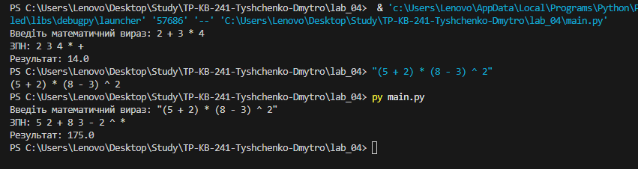
import re
import math

def to_rpn(expression: str):
priority = {
'+': 1,
'-': 1,
'*': 2,
'/': 2,
'^': 3
}

right_assoc = {'^'}

output = []
stack = []

tokens = re.findall(r"\d+\.?\d*|[()+\-*/^]", expression.replace(" ", ""))

for token in tokens:
if re.fullmatch(r"\d+\.?\d*", token):
output.append(token)
elif token in priority:
while stack and stack[-1] != '(' and \
((priority[stack[-1]] > priority[token]) or
(priority[stack[-1]] == priority[token] and token not in right_assoc)):
output.append(stack.pop())
stack.append(token)
elif token == '(':
stack.append(token)
elif token == ')':
while stack and stack[-1] != '(':
output.append(stack.pop())
stack.pop()

while stack:
output.append(stack.pop())

return output

def eval_rpn(rpn_tokens):
stack = []

for token in rpn_tokens:
if re.fullmatch(r"\d+\.?\d*", token):
stack.append(float(token))
else:
b = stack.pop()
a = stack.pop()

match token:
case '+': stack.append(a + b)
case '-': stack.append(a - b)
case '*': stack.append(a * b)
case '/': stack.append(a / b)
case '^': stack.append(a ** b)

return stack[0]

def main():
expr = input("Введіть математичний вираз: ")

rpn = to_rpn(expr)
print("ЗПН:", " ".join(rpn))

result = eval_rpn(rpn)
print("Результат:", result)

if __name__ == "__main__":
main()

